**נוהל עבודה ב-Maven ומעקב פרויקט שלב 2 ראשי**

**פתיחת פרויקט MAVEAN**

**NewPhase2**

מתחילים משעור 14122023 החל מ- דקה 30

* התחלה התחלת פרויקט Maven
* צרוף Pakages
* הגדרת pom.xml
* צריך להגדיר main

צריך את הקובץ של pom שאבי שלח לשמור במקום נגיש או pom.xml ראשי טוב.

ב-pom.xml אנו קובעים את התלויות של הפרויקט- באילו ספריות נהיה תלויים, נצטרך.

Parent בתוך pom.xml- כמו ירושה.

יורשים מ-pom מוכן.

המון Jarים מוכנים לנו אין צורך לקושש אותם אחד אחד.

אבל-מקובעים בגרסא.

לפעמים יש לצלוף בגרסא הנכונה. נניח גרסא 1 לא הייתה עובדת עם SDK חדש.

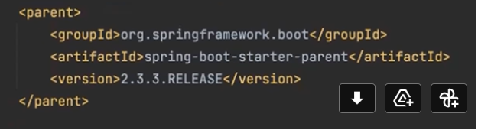

>groupid>

צריך להיות: org.springframework.boot

<artifactid>

צריך להיות

Spring-boot-startter-parent

<Version>

בפרויקט שמנו

2.3.3.RELESE

Dependencies/Dependency: למעשה כמו לעשות importל-Jar מסוים

דורס את המוגדר ב-parent (הכוונה ל- groupid, artifactid)

יש גם הגדרה זהה ל-SQL (אצלי זה -8.0.31)

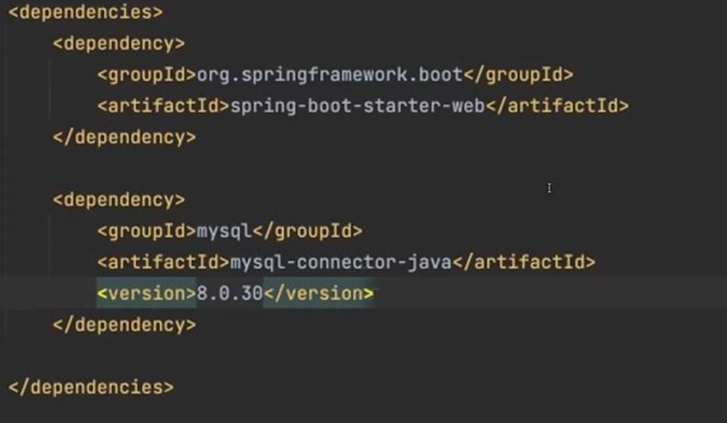

מצורף קובץ מעודכן לקובץ זה.

אבי שלח שוב ב-14122022- לחפש ולשמור.

הגעתי בשעור של ה-14122022 ל: 00:45

יש לשים לב כי יש חלק זהה כמו ב-Parent בחלק העליון:

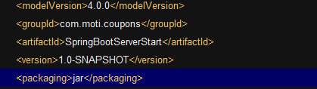

כעת לאחר העידכון ללא שגיאות נראה כך:

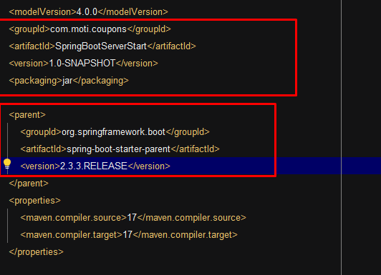

+

ה-Main יושב תחת ה-package הראשי בלבד

יש לבצע install מפה:

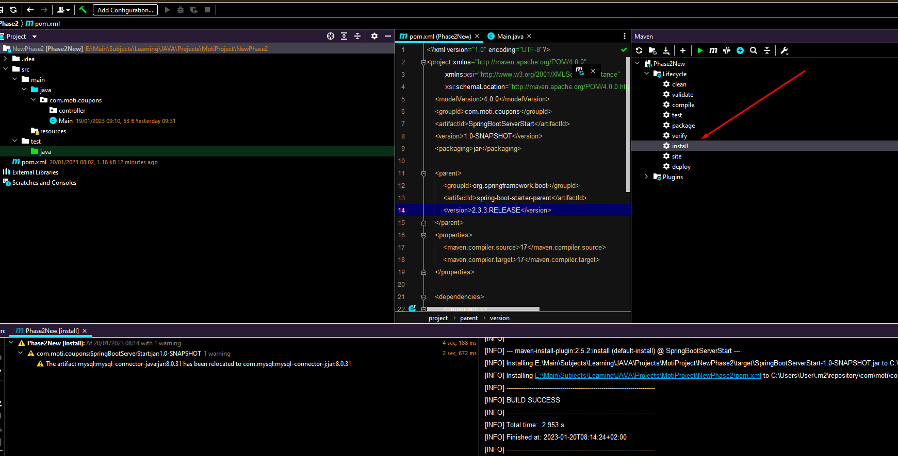

ויש לרענן.

ב-MAIN:

מעל ה-Main יש לשים @SpringBootApplication

ופקודת ההרצה הינה:

SpringApplication.run(Main.class,args);

יש לוודא כי public static void main(String[]args) קיים.

Importing:

import org.springframework.boot.SpringApplication**;**import org.springframework.boot.autoconfigure.SpringBootApplication**;**

המשך עבודה:

הגעתי ל:1:07 בהקלטה

כעת נבנה Controller:

השם של ה-Resource יהיה ברבים Users,Companies וכו.

עוברים על חומר:

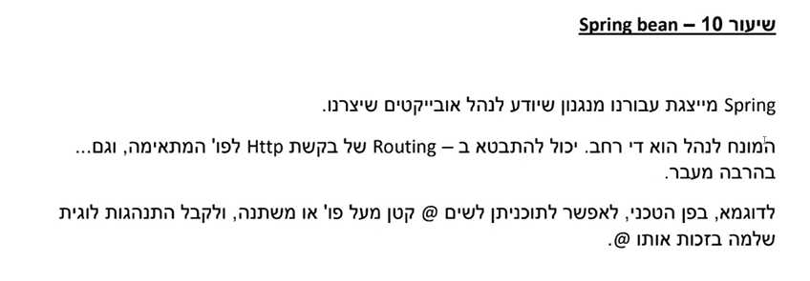

דגש על נושא ה-@- לוגיקה מאחורי זה ועוד. אנוטציות.

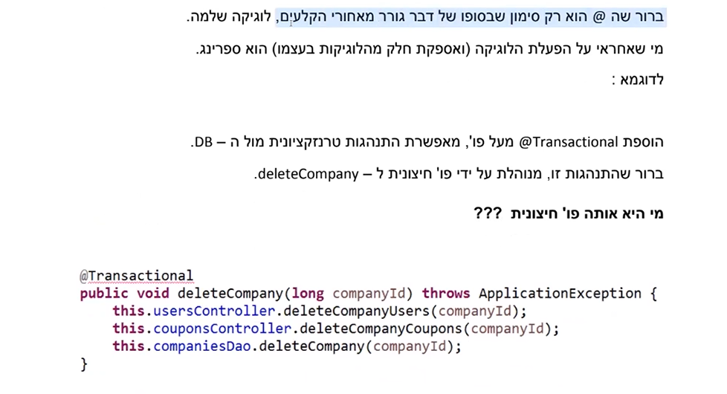

דוגמא לטרנזקציה – הכל חייב להתבצע- הכל או כלום.ספרינג מנהלת את הארוע.

אפשר לעשות את זה גם ב-JDBC.

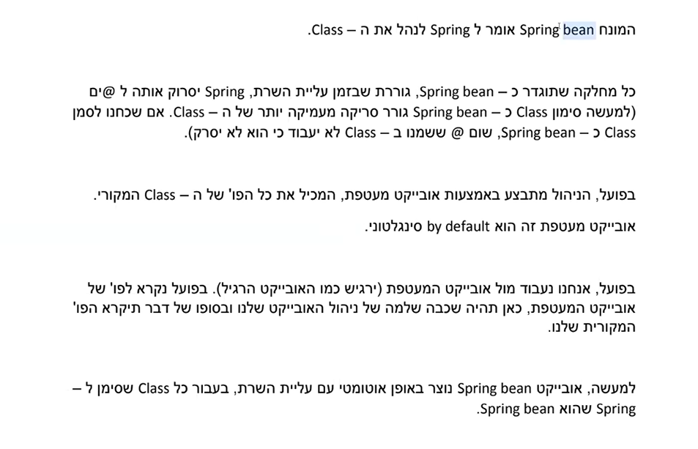

חשוב מאוד- אם נרצה ש-Spring תנהל את הקלאס- חייבים לסמן את ה-bean כ-spring bean

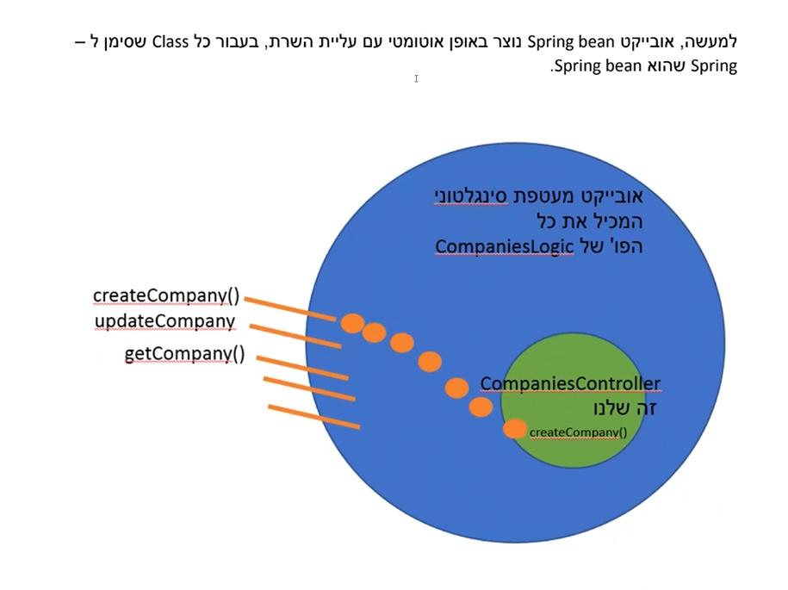

(יש טעות קטנה בציור – צריך להיות CompaniesLogic בירוק)

ספרינג היא שכבת ניהול.

זה עולה בהרבה זיכרון.

פתרון אחר-Node.js פחות זיכרון.

הוא SingleThreaded.

שרת JAVA – כל בקשה היא Thread.

הגעתי ל:1:25:09

{סיימתי שעה לימודים מתוך 8 ביום שישי 20/01.}

חזרתי 10:15

אנו שמים רק אנוטציות – וספרינג שותלת את הפונקציות ומנהלת את השרת.

גם ב-DAL יהיו אנוטציות.

חשוב מאוד:

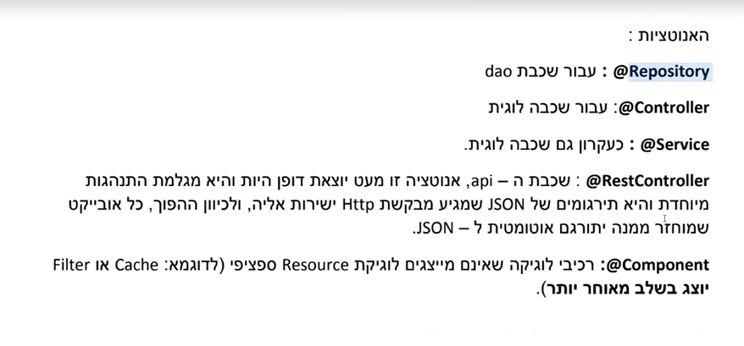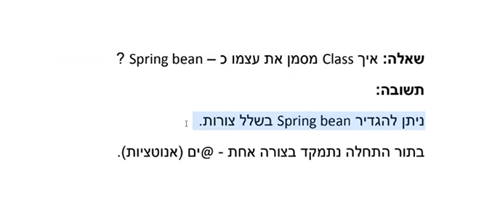

איך נסמן Class כ-Spring Bean?

פעם היה אפשר או אולי עדיין אפשר אך מסורבל להגדיר בקובץ קונפיגורציה. מסובך ומסורבל.

נתמקד באנוטציות (אבל יש עוד):

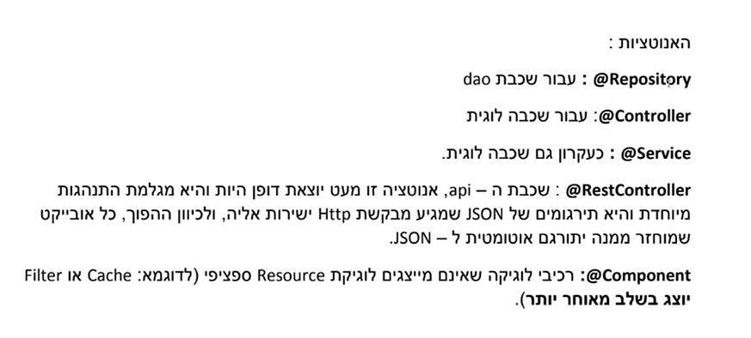

למעט @RestController – כל השאר עושים אותו דבר מסמנים את ה-bean וקובעים את המעטפת.

יש לכתב מעל השם של הקלאס.

עבור ה-dal נסמן:

@Repository

למשל:

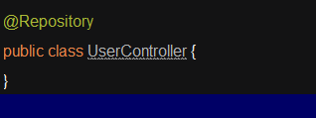

עבור השכבה הלוגית אפשר:

@Controller (מבלבל עם ה-Controller)

@Service

לגבי השכבה העליונה ביותר (ה-API):

@RestController

כל השכבה שמדברת עם הקליינט- תהיה עם @RestController

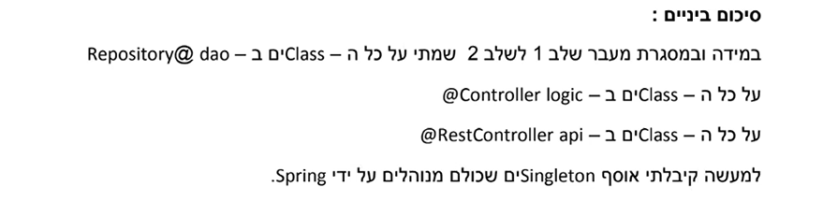



עצירה:10:45

חזרה:11:07

ניצור עבור companies

למה סטאס שם RestController?

תשובה:

1. כך זה בדוגמא של אבי.
2. **לא ניתנה אנוט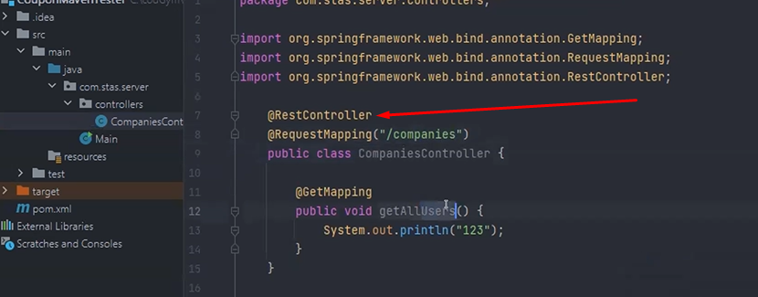ציה ל-Controller אלא רק ל-DAL ול-LOGIC. ולכן: זו האנוטציה ל-Controller.**

יש ליצור 5 פונקציות ב-Controller:

יצירה

מחיקה

שליפה של אחד

שליפה של הרבה

עידכון

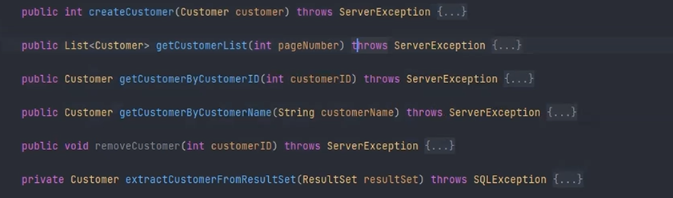

חשוב: ה-Controller מדבר עם הלוג'יק ורק איתו.

אבי רוצה שנכין דוגמת קוד- השתמשתי צריך לשמור מסודר.

@RequestMapping:

קיבלתי שגיאה בהרצה:

org.springframework.beans.factory.BeanDefinitionStoreException: Failed to read candidate component class: file [E:\Main\Subjects\Learning\JAVA\Projects\MotiProject\NewPhase2\target\classes\com\moti\coupons\Main.class]; nested exception is org.springframework.core.NestedIOException: ASM ClassReader failed to parse class file - probably due to a new Java class file version that isn't supported yet: file [E:\Main\Subjects\Learning\JAVA\Projects\MotiProject\NewPhase2\target\classes\com\moti\coupons\Main.class]; nested exception is java.lang.IllegalArgumentException: Unsupported class file major version 61

הורדתי את זה מה-pom.xml – לאבי אצלו אין.

<properties>  
 <maven.compiler.source>17</maven.compiler.source>  
 <maven.compiler.target>17</maven.compiler.target>  
</properties>

עובד!

אבל לסטס היה אותה בעיה ואבי שינה ל-11.

מחיקת הורדות ב:

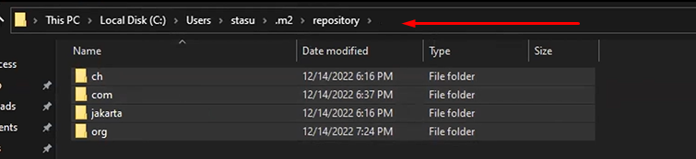

עוד בעיה:



כל מיפוי צריך להיות חד חד ערכי.

מה הבעיה פה?

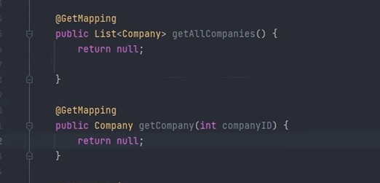

אין הפרדה אחד מקבל ID וצריך להוסיף @PathVariable לפני המשתנה וגם לשים המשתנה ליד ה-mapping

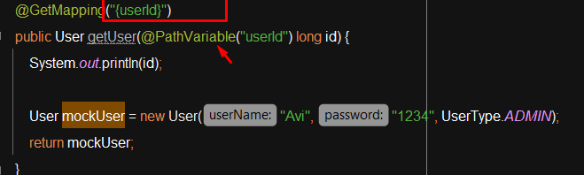

צריכה להיות תאימות בשמות

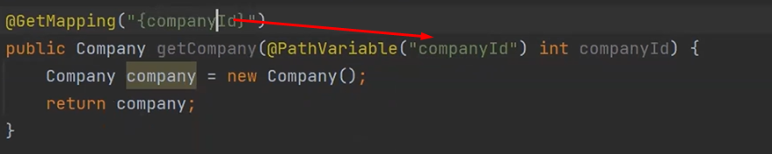

עצרתי ב:

11:55 סיימתי שעתיים לימודים נשאר 6

בהקלטה:02:08:00.

המשך תכנון:

13:00-15:15 כולל הפסקה 15 דקות

מעל הפונקציות נשים אנטוציות לפי ה-REST:

POST = @PostMapping

PUT = @PutMapping

GET = @GetMapping

DELETE = @DELETEMAPPING

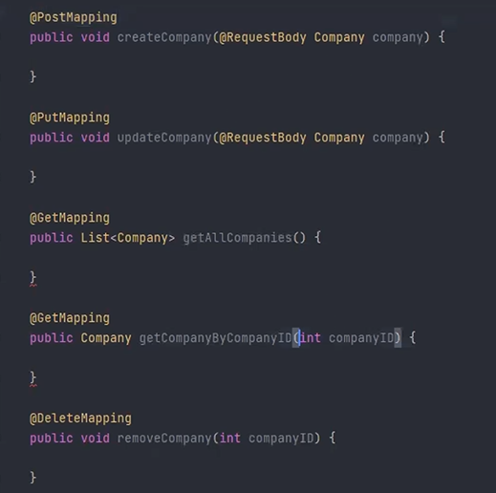

מה זה ג'קסון?

ספרייה שממירה JSON ל-JAVA ו-JAVA ל-JSON

@RequestBody – ה-JSON שמגיע צריך להיות מתרוגם ל-Class שכתוב אחרי האנוטציה הזו.



כעת שותלים ביצירה ובעדכון רק הדפסה של האובייקט עצמו

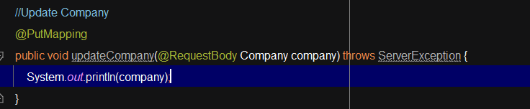

הפסקה ב-13:45

אנחנו בודקים כעת ללא קליינט



למשל:

http://localhost:8080/companies/1

נאזין לפורט 8080.

בייצור – תמיד 80 לא צריך לכתוב.

ריסוט השרת בלי עצירה:

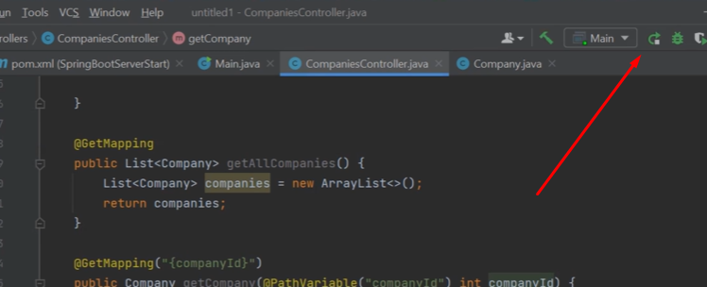

בדקנו GET בצורה מוצלחת נעבור ל-POST

מבנה JSON

{

"**id**"**:** 123,

"**name**"**:** "RC",

"**email**"**:** "EMAIL",

"**phoneNumber**"**:** "050",

"**address**"**:** "RAMATGAN"

}

עובד

חשוב לשים גרשיים בצד השמאלי של המשתנים

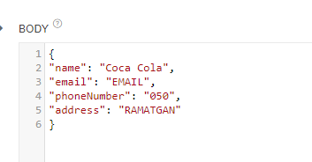

שגיאה 400 – בקשה גרועה למשל בלי גרשיים בבקשה.

שגיאה 404 – לא נמצא

שלב הבא יהיה חיבור הלוג'יק

סיימתי שעור של ה-14.

שעור של ה-21/12:

המשך הפרויקט מ:2:11 בהקלטה.

נשאר שעה וארבעים חייבים לגמור היום בשישי.

Proxy- לוגית תפקידו לתווך.

https מונע את man in the middle. הצפנה.

Man in the middle- הפכנו להיות proxy וגנבנו את המידע

ספר סודות ההצפנה

המשך:

להמשיך מ-2:26 בשעור.

חשוב לשים תשתית ל-page number ב- getall.

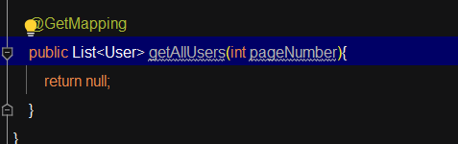

@pathVariable מעביר רק את ה-ID של ה-RESOURCE בו אנו נמצאים כרגע.

מידע בין ה-/ בבקשה

@RequestParam("pageNumber")

יש לכתוב עבור כל פרמטר שיש

אנוטציה חלה על מה שבאה אחריה.

ה-state של היוזר נמצא ב-client.

זה עוזר עם ה-load balancer.

ה-QuearyString זהו המידע אחרי הסימן שאלה ב-Request

הגעתי עד 2:38

תרגיל כיתה:

לבנות שרת בנק רק Controllers ו-Resource

Bankaccount

SavingAccount

BankUsers

הקובץ נמצא בספריה של 21/12/2022 במחשב.

סיימתי את 21/12

שעור הבא: 25/12

(יש עוד 7 שעורים)

שעור 25/12

החל מ: 1:20

התנעה לפרויקט

בחוברת הפרויקט ישנה הנחייה לייצר JAR ב-MAVEAN משלב אחד ולהשתמש בו בתוך ה-pom.xml

ההנחיה של אבי היא לא לעשות JAR

למה?

מתי עושים JAR? כאשר רוצים להשתמש בכמה פרויקטים.

זיהנו שיש שימוש יותר מאחד בקוד – יוצרים JAR.

יש להעתיק את תכולת פרויקט 1 לפרויקט 2

לא כולל MAIN

בוצע אין אדומים פרויקט אחרון

כשמריצים את ה-MAIN ב-MAVEN מקבלים את ה-Main.class – הגלופה של ה-MAIN.

ספרינג מחפשת אילו קלאסים לנהל על ידי סריקה שלהם ברקורסיה.

מה @RestController אומר לספרינג?

לסרוק את הקונטרולר ולראות האם רלוונטי לספרנג.

@RestController כמו דגל שאומר לספרינג "נא לנהל את הקלאס הזה כ-Spring Bean".

בנוסף זה אומר לעשות המרות מ-JSON לאובייקט JAVA (@RequestBody)

וכל פונקציה שמחזירה ערך – המרה מאובייקט JAVA ל-JSON

נרצה שגם ה-DAL וגם ה-Logic ינוהלו כ-Spring Beans.

אנו נראה כעת אנוטציות שונות לשכבות האחרות.

ב-MVC למעשה ה-Controlller זה הלוגיקה (אז מה זה הלוגי'ק?)

לשכבה הלוגית אפשר לעשות @Controllet אבל יותר נפוץ - @Service

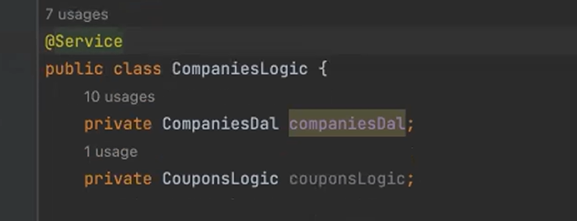

זה כל מה שצריך להגיד לספרינג ליצור מופע של האובייקט הזה (סינגלטוני כאמור).

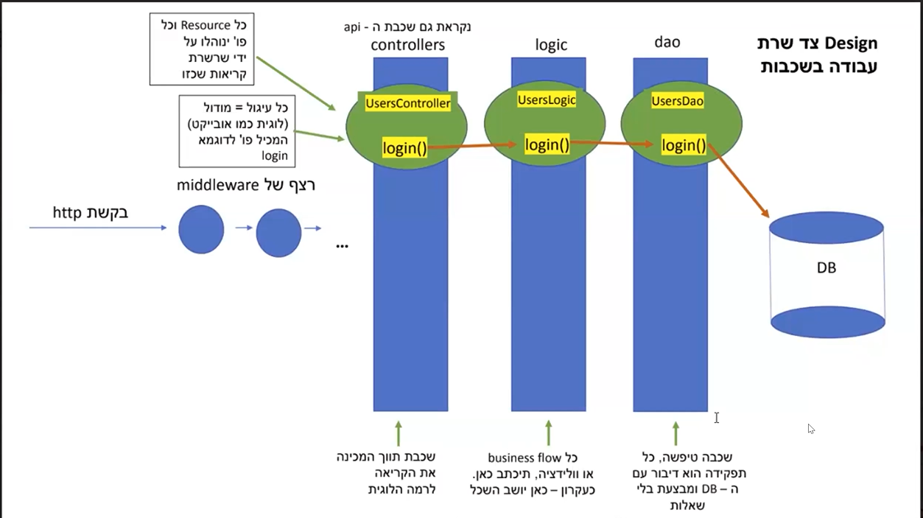

לשים לב שה-Controller הוא גם API.

בכל מקרה:

יש ליצור מופע של הלוג'יק בתוך ה-CONTROLLER.



ומעל יש לשים @Autowired

זה יוצר פוינטר לספרינג ללוג'יק.

כל Spring bean – אובייקט מעטפת- Singleton.

לאחר מכן יש צורת עבודה שנקראית הזרקות.

היכן שיש @Autowired יש פוינטר והכנה להזרקות.

Testים- חשוב מאוד.

יותר נכון לעבוד:

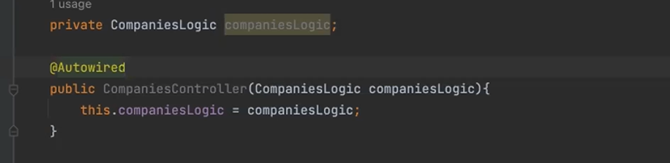

IOC בספרינג: Inversion of Control

למשל:

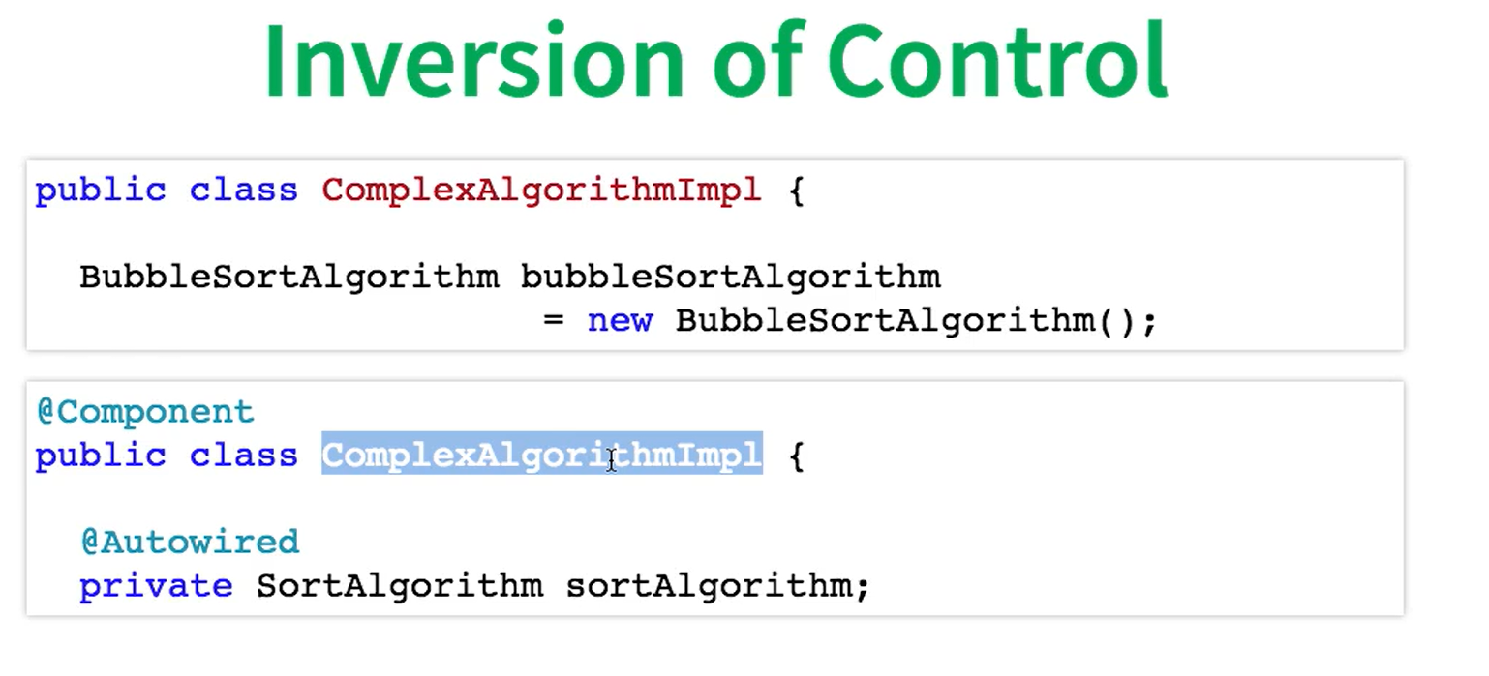

למעשה נזריק את כל SortAlgorithm לתוך ComplexAlgorithmImpl בלי להתחייב לפונקציה אחת.

אמור לעזור בטסטים.

כשיש לנו @autowired על Ctor, מה ספרינג עושה?

מנתחת את הפרמטרים של ה-Ctor. ומביאה את הפרמטרים ומזריקה אותם.

כמובן חשוב שבלוגי'ק למשל יהיה @service. אחרת יפול.

פרמטר 0 – הראשון:

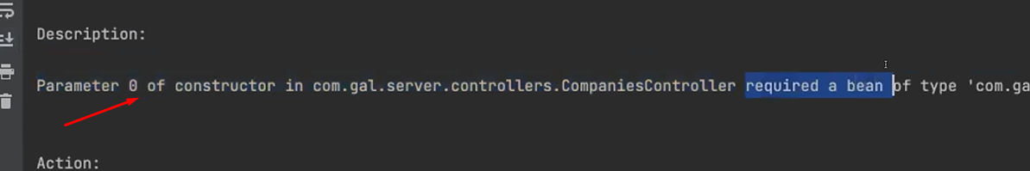

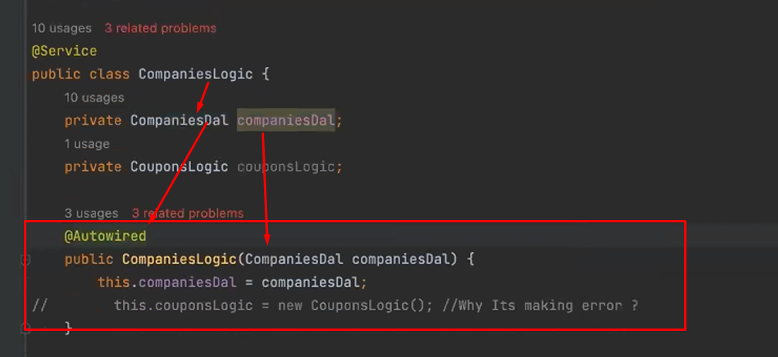

בשילוב עם עוד LOGIC

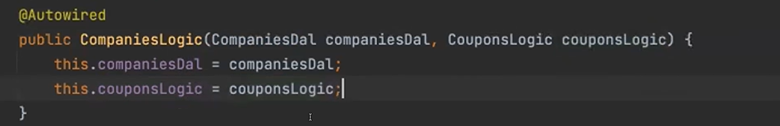

עבור שכבת ה-DAL נשתמש ב-@Repository

הוספתי Repository לכל ה-DAL. הוספתי Service לתוך הלוג'יק.

כעת יש להבין כיצד לבנות את ה-CTOR ב-Controller וגם בלוג'יק.

לפי ההבנה שלי יש להוריד את ה-NEW ולבנות CTOR בתוך ה-Controller בשלב ראשון

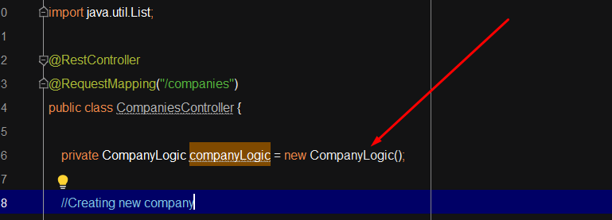

ככה:

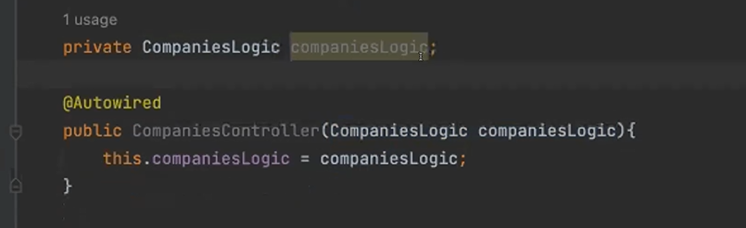

וככה יש לבנות את הקשר בין השכבות.

הגעתי ל-3:09 בהקלטה

Circulated Dependencies

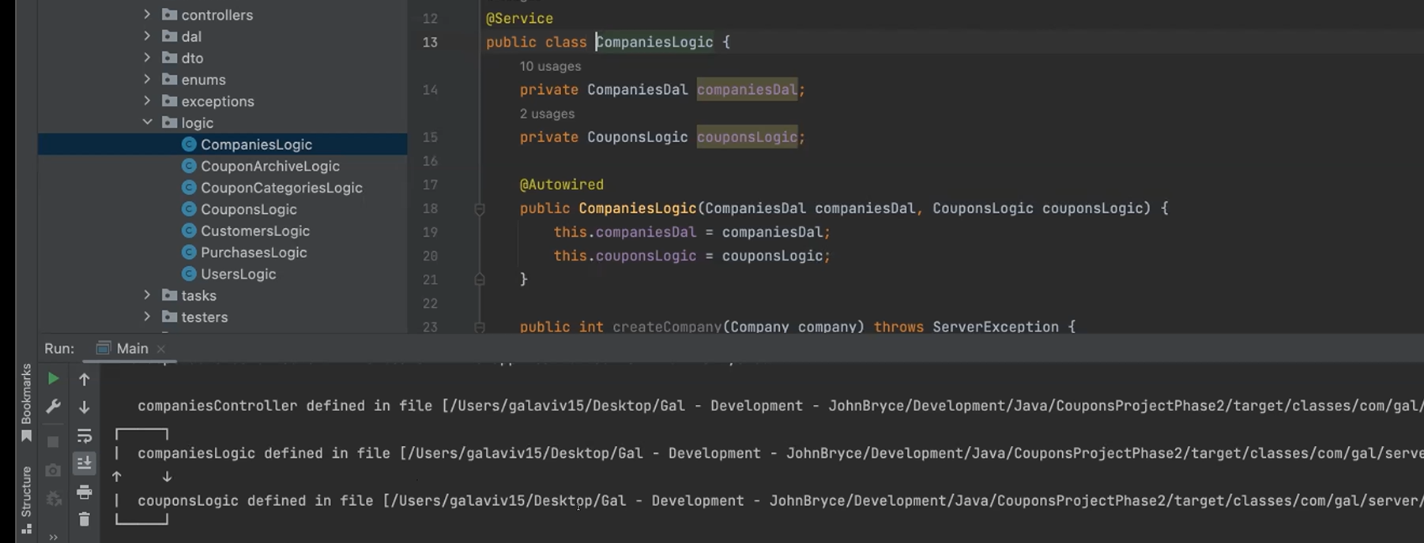

פתרון: הפרדה של שני הפאזות של ההזרקה

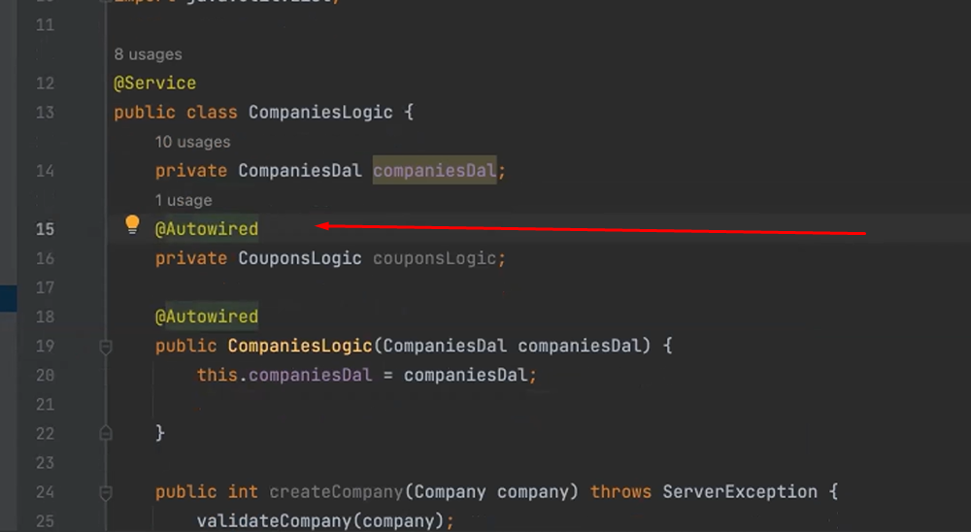

הגעתי ל-3:33 בהקלטה

שגיאה 500 – הגענו לשרת איתרנו הפונקציה אבל קיבלנו Exception

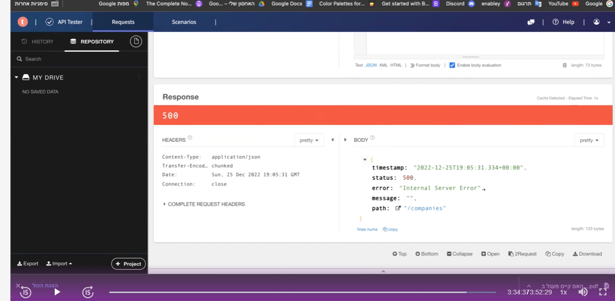

שאלה פתוחה למה Ctors ריקים ב-Beans?

Reflection:



קוד שחוקר קוד אחר.

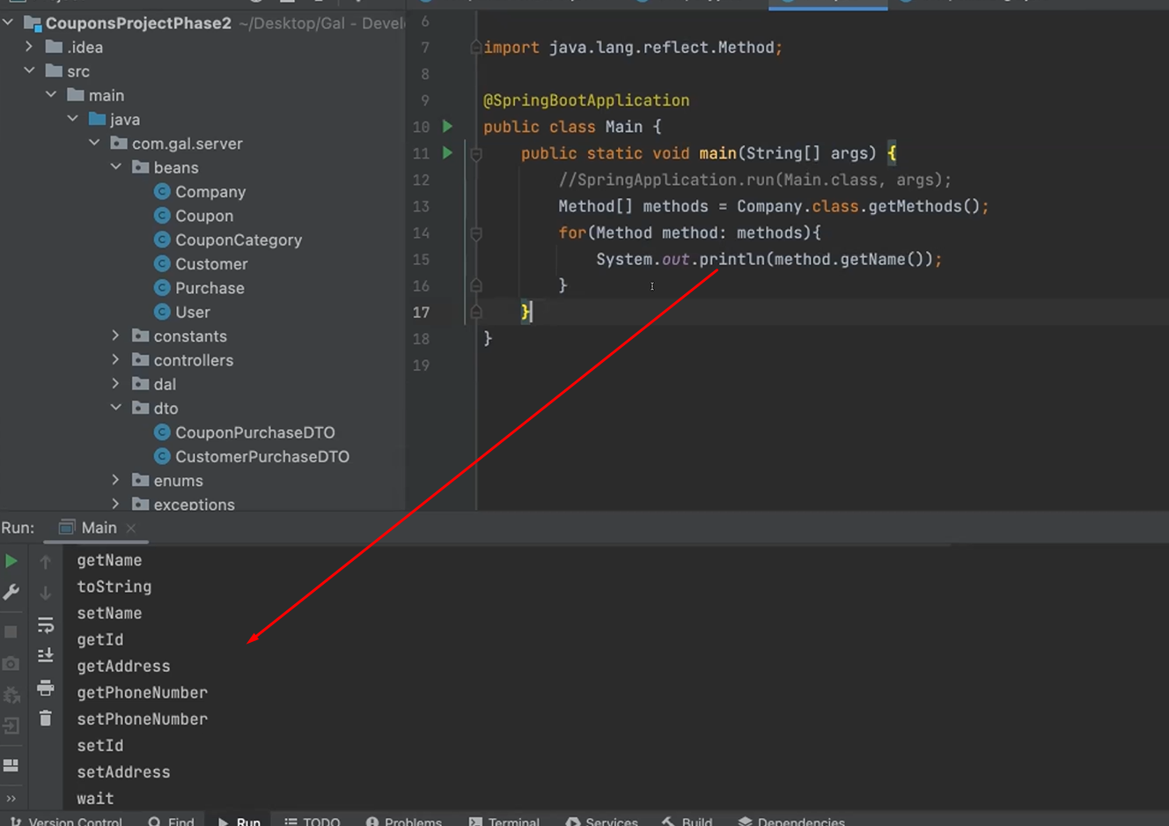

קוד שמאפשר לנו לחקור את ה-MetaData.

שעור של ה-28/12

תעוד פונקציות נדרשות לחיבור ב-Controller-באקסל נפרד

פונקציות של Company:

* updateCompanyPhoneNumberById
* updateCompanyAddressById
* updateCompanyEmailById
* updateCompanyNameById
* addCompany
* getAllCompaniesFromDB
* getCompanyNamesFromDB
* getCompanyDataById
* removeCompany

המשך שעור 01/01/2023

מתחילים מ-1:03:00

יש pdf לקרוא



מתחת למכסה מנוע Spring הוא סוג של service.

ORM- יכולת להשתמש בשאילתות בלי באמת לכתוב SQL.

טכנולוגיית Spring Data שמבוססת על ORM.

מחליף את ה-JDBC.

תרגיל להכין פרויקט חדש ולהכין רק Controller עם אובייקט UserEntity.

לשלב פונקציות ב-Logic אבל שיהיו ריקות.

בוצע.

[המשך:2:49]

ORM – תקן שאומר בוא נעשה אובייקטים ולא SQL באופן ישיר.

האמירה מרמה כי בפועל צריך להיות מצויינים ב-SQL.

שחרור התלות ב-SQL בהנחה שאנו מצויינים ב-SQL.

המפתח הינו בית חרושת לשאילתות SQL- מערכת שיודעת לעשות באופן

אוטומטי שאילתות SQL.

שלב ראשון – אין אובייקט (קלאס) ממופה לטבלה.

תקן JPA מומשה כ-Open Source והיה אפשר לשלב היכן שרוצים.

זהו Spring Data- JAR נפרד לשימוש. מתחרה של Hibernate שהוא גם open source.

אבל Spring Data משתמש מתחת למכסה מנוע ב-Hibernate

J2EE] – תקן של SUN הלך לעולמו.]

התקן והחוקיות הם JPA.

@Entity

כשאנו עושים @Entity לקלאס אנו אומרים ל-Spring Data – זו טבלה.

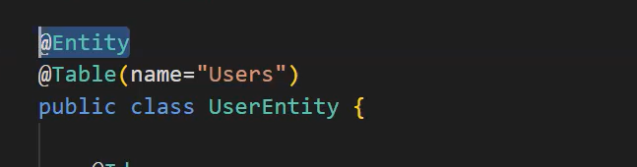

קלאס הוא תמיד יחיד וטבלאות הם תמיד רבים.

Id – יהיה ב-Longכי יכול לחזור NULL

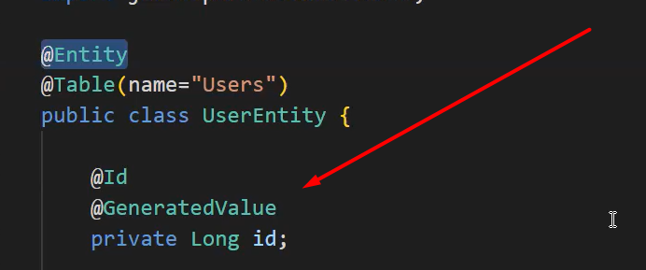

חשוב:

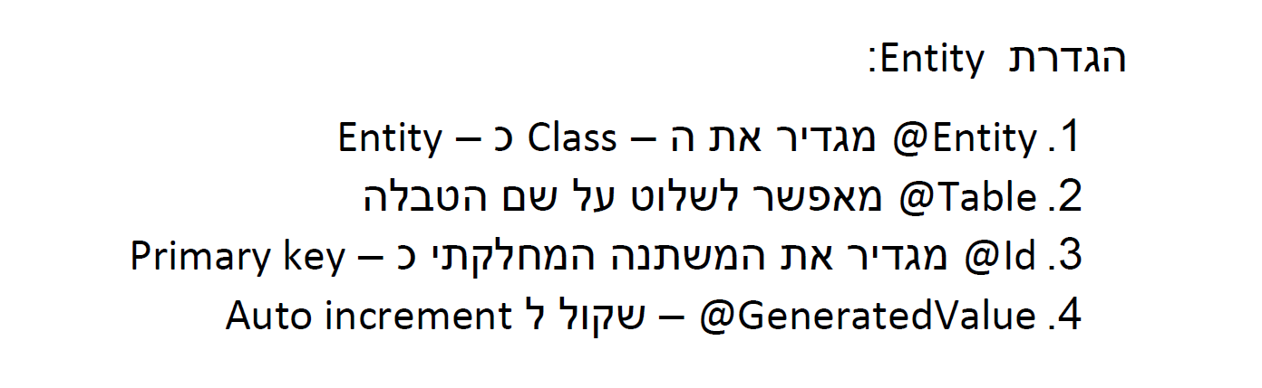

המשך:



@Colum יש להכניס את שם השדה ואז שווה ושם העמודה.

מיפוי של השדות עצמן.

ההגדרות יושבות בתוך application.properties

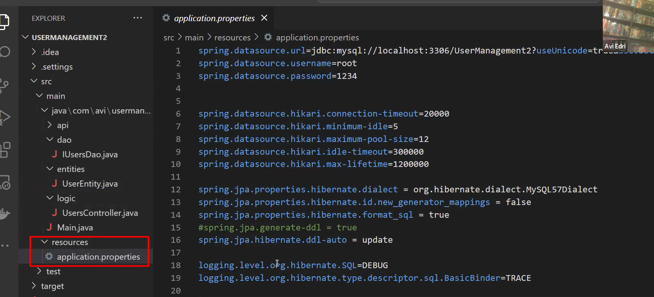

לשתול את הקובץ ב-resoureces

לשים לב שהקובץ כולל חיבור ל-DB. במקום ה-Util של ה-DB.

ניצור סכמה תואמת (לפרויקט הצדדי UserManagment)

אנו דוחפים את ה-@ לתוך ההגדרה של האובייקט ולמעשה "מלכלכים" את ה-bin.

הרחבנו את תחום האחריות – קלאס שמגדיר את החוקים של אובייקט לייצור טבלה.

אבל ה-DTO הוף להיות פה ה-Beans החדש- מה שאנו נחזיר ל-DB – יהיה ה-DTO.

ה-ENTITIES ישמשו כהכנסה וחלק מהשליפה מול ה-DB.

הכפילות אמורה להועיל.היא מקלה. DTO להחזרה.

כדי שהעסק יעבוד יש להכניס לתוך ה-pom.xml את התלויות הבאות:

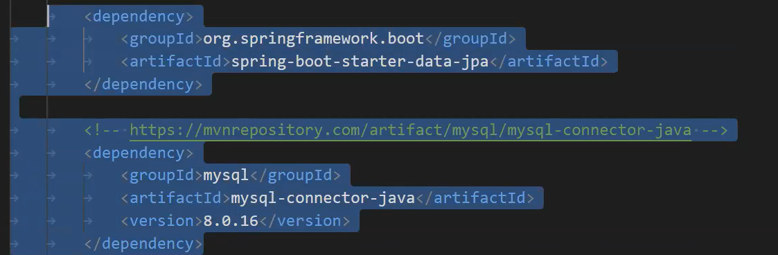

יש כמובן לעדכן ולהריץ.

בוצע – נוצרה טבלה חדשה ב-DB.

אם לא נוצר לפעמים יש בעיות CASHE – אפשר לעשות Clean ואז להתקין ולהריץ שוב מחדש.

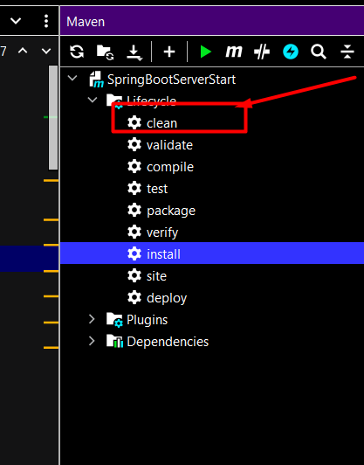

המשך עבודה:

הכנה ל-DAL:

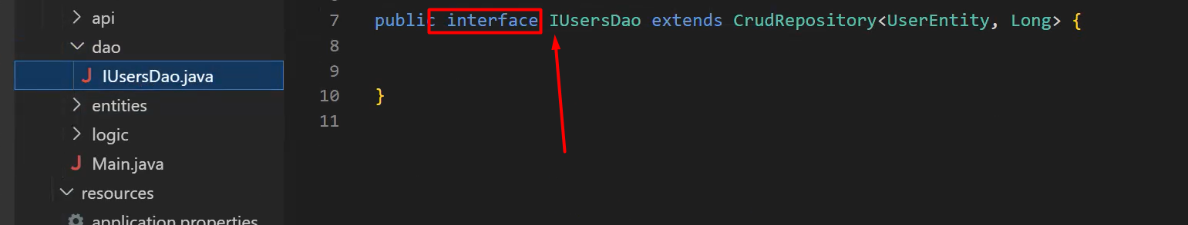

המשך: 3:38 בהקלטה

מעבר ל-DAL (IDAL)



SpringData גרסא 2 – יוצרים Interface שיורש מתוך ה-CrudRepository

מספקים:

Entity שרוצים לעבוד עימו

ותמיד Long – type של ה-ID מאחורי הקלעים.

ובאופן אוטומטי- רוב מה שעשינו בשלב 1- נוצר אוטומטית.

הפונקציה הבאה: תיצור לנו יוזר במערכת:

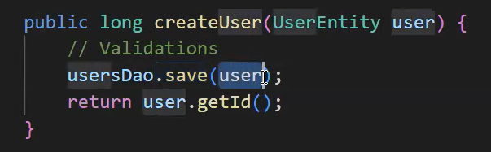

מתחת למכסה מנוע – תכין שאילתת SQL ותבצע אותה.

פונקציית עידכון:

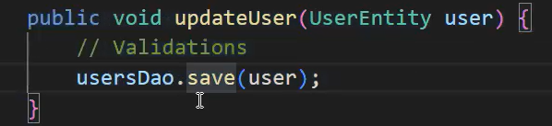

שליפה ומחיקה:

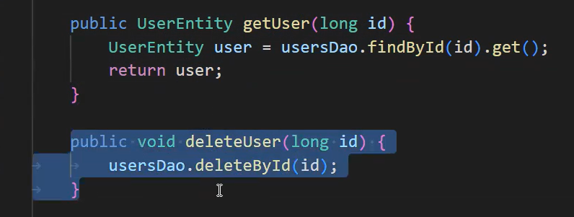

מה קורה אם יש פונקציות יותר מורכבות? בשעור הבא.

מצופה כי הפונציות ישלחו מהלוג'יק.

סיימתי את שעור 01/01/2023.

שעור הבא: 08/01/2023

סה"כ:3:10 שעות.

להתחיל מדקה 16

לשים לב ל-import מהסוג:

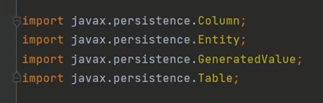

Import – קצרנות.

מתחת למכסה מנוע save הוא גם ל-insert וגם ל-update.

ב-update צריך להכניס id וב-insert- לא. אם בטעות לא נכניס id ל-update- לא יעבוד.

קובץ שאבי נתן: GoogleDocsSpringCrudRepository

מבנה של פונקציות ב-iDal

יש מילים שבנו ויש פונקציות בנויות ו-spring יודעת לשמור עליה.

למשל:



לפי המילים שמרכיבות את שם הפונקציה, Spring מפרקת לשאילתא הנכונה.

יש טבלה שמראה אילו שמות ניתן להציג/להכניס בשם הפונקציה.

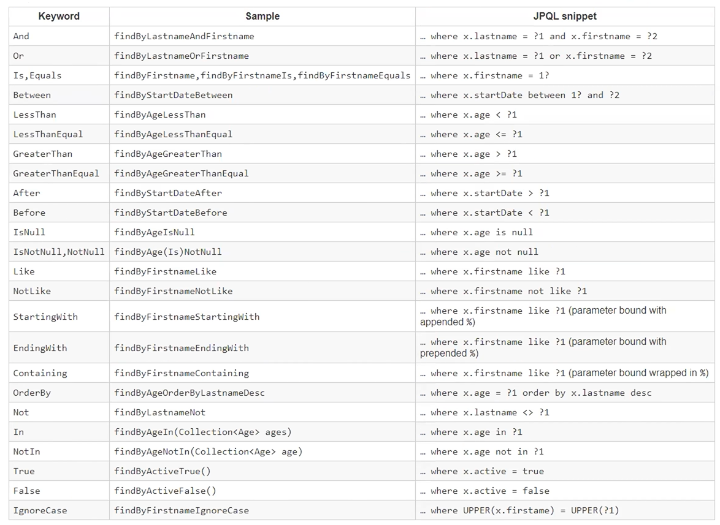

מחיצת מידע לכלל הגרסאות:

<https://docs.spring.io/spring-data/jpa/docs/>

מיקום הנתונים של הטבלה ועוד על JPA

<https://docs.spring.io/spring-data/jpa/docs/1.6.0.RELEASE/reference/html/jpa.repositories.html>

אבי מציין שהוא פחות משתמש בגלל הקריאות אבל הנושא חשוב טכנולוגית.

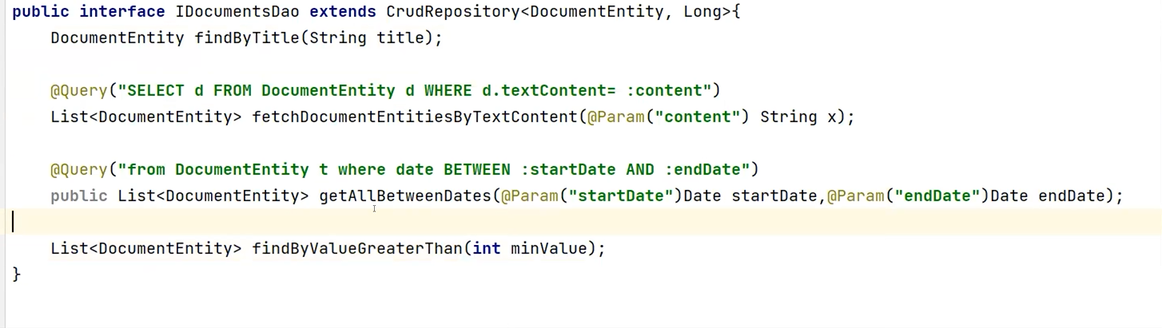

שלב HQL/JPAQL

במידה ונרצה לכתוב בעצמינו או שיש שאליתות יותר מסובכות ממה שנותנים לנו, ניתן להשתמש באופציה של כתיבת שאליתא בתוך IDal

ולצרף מתחתיה את שם הפונקציה.

הטעות הכי נפוצה: שמים את שם הפרמטר מה-DB (שנמצא גם ב-Entity) בתוך השאילתא. צריך לשים את שם העמודה מה-Entity:



תמיד תמיד שמות של משתנים מחלקתיים.

[הגעתי ל-1:21 בהקלטה]

אם שמים משתנים – אז נקודותיים לפני המשתנה, ובפונקציה @Param.

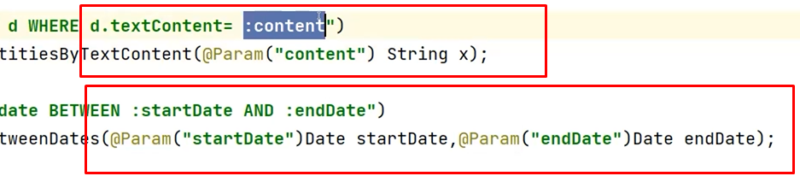

כמו סימני שאלה רק עם שם מדויק: ה-String בשם x ישתל בשם משתנה content. איך ספרינג תזהה אותו?

יהיה לפניו נקודותיים.

חשוב:@REQUESTPARM זה לשכבת ה-REST, כלומר ב-Controller.

@PARAM נמצא ב-DAL כמשתנה.

חזרה שוב לג'קסון:

מה Jacson עושה:

מקבלת Json וממירה לאובייקט JAVA

וגם המרת אובייקט JAVA וממירה ל-JSON.

אותו רעיון גם ב-Hql אבל באובייקט SQLי

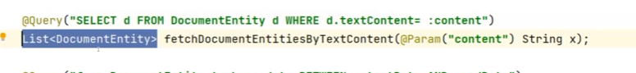

קצרנות ללא select



אבל תמיד נעדיף לכתוב קרוב ל-SQL לטובת הקריאות.

פונקציה שמחזירה אובייקט



הקובץ של אבי על google נרמז לבחינה.

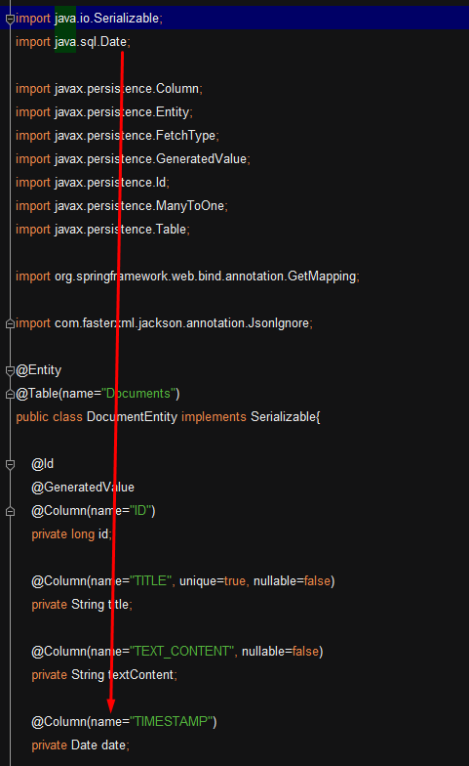

אם אנו רוצים להשתמש בפונקציה למטרות פנימיות – נחשוף ב-Logic אך לא ב-Controller,

למשל בדיקה האם המשתמש נמצא.

לפרויקט לעשות שלב ראשון:

* Getallusers
* getallusersByName
* Delete
* Create
* Update

דוגמא לשאילתא עם הכנסת נתונים:

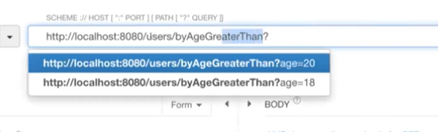

אם בטעות נרשום את שם הקלאס ולא את ה-Instance – למעשה ניצור תשתית לקריאת פונקציות סטטיות צריך להזהר מזה.

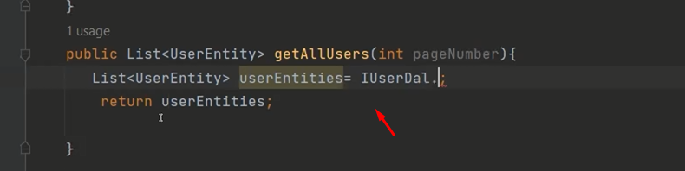

המשך מ:02:55 בהקלטה.

סיטואציות שצריך להחזיר משהו מורכב.

למשל getAllPurchases צועק join עם users וצועק join עם coupons.

איך עושים Joinים בצורה קלה:

DTO

סינטקס להחזרת DTO

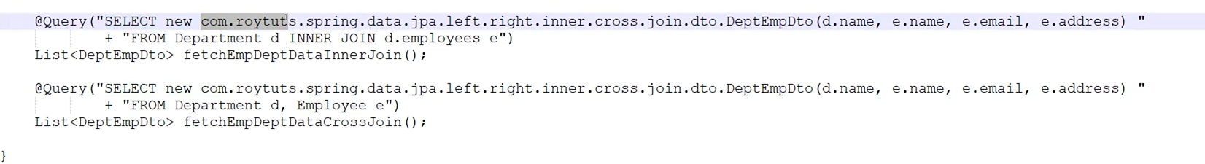

חשוב לכתוב פקודת NEW.

בכתיבה חשוב להכניס את כל שם ה-package - Full Qualified Name עד שם הקלאס כולל.

וזה קריאה ל-Ctor:

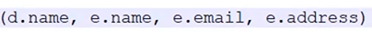



תשתית ל-getAllPurchases

לפרויקט יש להבחין בין המקרים של ה-joinים ל-getallpurchases.

סיום הקלטה 08/01/2023

ממשיכים ל: 11/01/2023

לעשות את כל שלב 2 כ-Crud.

404 – לא מצא את ה-Resource.

בעיקר הכוונה Controller.

Spring לא מוצא את ה-Resource הנכון.

אין התאמה בין ה-url ל-controller

יצירה של יוזר עם customer:

לשתול body עם JSON נוסף.

CLASS תמיד יחיד.

במידה וחסר ערך שהוא nullable=false

ה-get לא יעבוד.

משימות לפרויקט:

משימה לפרויקט למפות את כל האובייקטים ב-Entities.

לעבור על החומרים החל מ-04122022:

קובץ Haifa_-_11_-_REST_-_Angular_-_Spring

קובץ שיעור 9 - מחזור 128 – Spring:

דגשים:

JRE-מינימום קבצים להריץ Java Application.

JDK- ערכת פיתוח ל-JAVA, מכילה JRE ועוד כלים למתכנתים.

מגל- JPA

Gal Aviv 18:44

<parent> <groupId>org.springframework.boot</groupId> <artifactId>spring-boot-starter-parent</artifactId> <version>2.3.3.RELEASE</version></parent><dependencies> <dependency> <groupId>org.springframework.boot</groupId> <artifactId>spring-boot-starter-web</artifactId> </dependency> <dependency> <groupId>org.springframework.boot</groupId> <artifactId>spring-boot-starter-data-jpa</artifactId> </dependency>

הודעת שגיאה אם אין CTOR ריק

